LÍNEAS ARGUMENTATIVAS.
DEBERES DE LAS AUTORIDADES. El derecho de acceso a la información pública es un derecho humano constitucionalmente reconocido en consecuencia todas las autoridades en el ámbito de sus competencias, funciones y atribuciones tienen la obligación de respetarlo, protegerlo y garantizarlo, así también es su deber turnar la solicitud de información a todas las áreas dentro de su estructura orgánica que pudieran contar con lo solicitado, a fin de dar cabal cumplimiento al derecho humano constitucionalmente reconocido.

VERSIONES PÚBLICAS, DE LA ELABORACION DE LAS. Los Sujetos Obligados deberán de elaborar las versiones públicas de aquella información que consideré susceptible de clasificarse, debiendo de considerar las formalidades que establece la normatividad aplicable, entre las cuales se encuentra la emisión del acuerdo respectivo del comité de transparencia, el que deberá adjuntarse a la respuesta, de lo contrario se consideran documentos alterados o de clasificación fraudulenta. Porque ya que el documento se entrega deberá estar acompañado del acuerdo en donde se explicara qué tipo de datos se están testando y la razón de ello, para que el particular conozca los efectos de la clasificación y no acceda a un documento que este tachado.

ÍNDICE

ANTECEDENTES 3
CONSIDERANDO 6
PRIMERO. De la competencia 6
SEGUNDO. De la oportunidad y procedencia. 7
TERCERO. Del planteamiento de la litis. 10
CUARTO. Del estudio y resolución del asunto. 11
QUINTO. De la versión pública. 31
R E S O L U T I V O S 39

Resolución del Pleno del Instituto de Transparencia, Acceso a la Información Pública y Protección de Datos Personales del Estado de México y Municipios, con domicilio en Metepec, Estado de México; de fecha diecinueve (19) de septiembre de dos mil dieciocho.
VISTO el expediente electrónico formado con motivo del recurso de revisión 02768/INFOEM/IP/RR/2018; promovido por -------------------------------------------------------------------------------, en su calidad de RECURRENTE, en contra de la respuesta del Ayuntamiento de Xalatlaco, en lo sucesivo el SUJETO OBLIGADO, por lo que se procede a dictar la presente resolución, con base en los siguientes:

ANTECEDENTES
- El día treinta (30) de julio de dos mil dieciocho, se presentó ante el SUJETO OBLIGADO vía Sistema de Acceso a la Información Mexiquense SAIMEX, la solicitud de información pública registrada con el número 00014/XALATLA/IP/2018, mediante la cual se solicitó:

“A quien corresponda. Solicito de la manera mas atenta, me hagan llegar una copia del último censo de luminarias de alumbrado público emitido por CFE del H. Ayuntamiento del municipio, así como los recibos de energía eléctrica de alumbrado público emitido por CFE de los últimos 3 meses. Agradeciendo de antemano su atención y pronta respuesta. Saludos cordiales. -----------------------------------------------” (Sic)

- De las constancias que obran en el expediente electrónico en que se actúa no se advierte la modalidad de entrega de información, como se aprecia de la siguiente captura:

- Razón por la que entonces, será la misma vía en que se interpuso la solicitud de información; es decir por sistema, siendo para el caso concreto: Vía SAIMEX

- El día tres (03) de agosto de dos mil dieciocho, el SUJETO OBLIGADO dio respuesta adjuntando el siguiente escrito:

Folio de la solicitud: 00014/XALATLA/IP/2018
Sirva este medio para enviarle un cordial saludo a mismo tiempo para contestar su solicitud, y comentar que nosotros como ayuntamientos no tenemos la información, donde le podrán proporcionar información es en la Comisión Federal de Electricidad, a la cual le envió la dirección electrónica para dispar sus dudas. sin mas por el momento agradezco su consulta. https://www.cfe.mx/Pages/Index.aspx
ATENTAMENTE
PASANTE EN LA LIC. DE DERECHO CESAR OMAR ORDOÑEZ AVELINO

- El día tres (03) de agosto de dos mil dieciocho el particular interpuso el recurso de revisión, en contra de la respuesta anteriormente referida, señalando como:

Acto impugnado: “Buena tarde, le comento que la información que requiero es del H. ayuntamiento por lo que la respuesta de mi solicitud no es satisfactoria.” (Sic)

Razones o Motivos de inconformidad: “Los recibos de consumo de energía eléctrica por concepto de alumbrado público del municipio se puede recabar en tesorería del H. Ayuntamiento. El censo de luminarias se encuentra en poder de servicios generales o en alumbrado público del H. Ayuntamiento.” (Sic)

- Se registró el recurso de revisión bajo el número de expediente al rubro indicado, asimismo con fundamento en lo dispuesto por el artículo 185 fracción I de la Ley de Transparencia y Acceso a la Información Pública del Estado de México y Municipios se turnó al Comisionado José Guadalupe Luna Hernández con el objeto de su análisis.

- El Comisionado Ponente con fundamento en lo dispuesto por el artículo 185 fracción II de la ley de la materia, a través del acuerdo de admisión de fecha nueve (09) de agosto de dos mil dieciocho, puso a disposición de las partes el expediente electrónico vía Sistema de Acceso a la Información Mexiquense SAIMEX a efecto de que en un plazo máximo de siete días manifestaran lo que a derecho convinieran, ofrecieran pruebas y alegatos según corresponda al caso concreto, de esta forma para que el SUJETO OBLIGADO presentará el Informe Justificado procedente.

- Hecho que no ocurrió, al no haber remitido el SUJETO OBLIGADO el informe respectivo; asimismo el particular también fue omiso en realizar las manifestaciones que a su derecho convinieran y asistieran.

- El Comisionado Ponente decretó el cierre de instrucción mediante acuerdo de fecha seis (06) de septiembre de dos mil dieciocho, por lo que, ordenó turnar el expediente a resolución, por lo que no habiendo más que hacer constar, y - - - - -

CONSIDERANDO

PRIMERO. De la competencia

- Este Instituto de Transparencia, Acceso a la Información Pública y Protección de Datos Personales del Estado de México y Municipios, es competente para conocer y resolver del presente recurso de conformidad con el artículo: 6, apartado A, fracción IV de la Constitución Política de los Estados Unidos Mexicanos; 5, párrafos vigésimo, vigésimo primero y vigésimo segundo fracciones IV y V de la Constitución Política del Estado Libre y Soberano de México; artículos 1, 2 fracción II, 13, 29, 36 fracciones I y II, 176, 178, 179, 181 párrafo tercero y 185 de la Ley de Transparencia y Acceso a la Información Pública del Estado de México y Municipios; ; y 10, 7, 9 fracciones I y XXIV, y 11 del Reglamento Interior del Instituto de Transparencia, Acceso a la Información Pública y Protección de Datos Personales del Estado de México y Municipios.

SEGUNDO. De la oportunidad y procedencia.
- El medio de impugnación fue presentado a través del SAIMEX, en el formato previamente aprobado para tal efecto y dentro del plazo legal de quince días hábiles otorgados; para el caso en particular es de señalar que el SUJETO OBLIGADO entregó su respuesta el tres (03) de agosto de dos mil dieciocho, de tal forma que el plazo para interponer el recurso transcurrió del día seis (06) de agosto al veinticuatro (24) de agosto de dos mil dieciocho; en consecuencia, el ahora recurrente presentó su inconformidad el día tres (03) de agosto de dos mil dieciocho; es decir, dentro del plazo legalmente establecido para tal efecto.

- Lo anterior es así, dado que cuando el medio de impugnación, se haya interpuesto el mismo día en que se notificó la respuesta impugnada, resulta insuficiente para tener por extemporáneo el recurso de revisión de mérito, toda vez que el precepto legal citado, sólo establece que este medio de defensa se ha de promover dentro de los quince días hábiles siguientes en que se tenga conocimiento de la respuesta impugnada; sin embargo, no prohíbe que el recurso de revisión, se presente el mismo día en que esta fue notificada. Por lo que es de señalar que en aras de privilegiar el derecho de acceso a la información se entra al estudio del presente recurso de revisión sin que la fecha en que se presentó afecte la resolución.

- Lo anterior se robustece con la jurisprudencia número 1a./J. 41/2015 (10a.), Décima época, sustentada por la Primera Sala de la Suprema Corte de Justicia de la Nación, visible en la página 569, libro 19, tomo I, de la Gaceta del Semanario Judicial de la Federación, del diecinueve de junio de 2015, cuyo rubro y texto disponen:
RECURSO DE RECLAMACIÓN. SU INTERPOSICIÓN NO ES EXTEMPORÁNEA SI SE REALIZA ANTES DE QUE INICIE EL PLAZO PARA HACERLO. Conforme al artículo 104, párrafo segundo, de la Ley de Amparo, el recurso de reclamación podrá interponerse por cualquiera de las partes, por escrito, dentro del término de tres días siguientes al en que surta efectos la notificación de la resolución impugnada. Ahora bien, dicho numeral sólo refiere que el aludido medio de defensa no puede hacerse valer después de tres días, por tanto, no impide que el escrito correspondiente se presente antes de iniciado ese término. De ahí que si dicho recurso se interpone antes de que inicie el plazo para hacerlo, su presentación no es extemporánea.
1a./J. 41/2015 (10a.)
Recurso de reclamación 953/2013. 9 de abril de 2014. Cinco votos de los Ministros Arturo Zaldívar Lelo de Larrea, José Ramón Cossío Díaz, Alfredo Gutiérrez Ortiz Mena, Olga Sánchez Cordero de García Villegas y Jorge Mario Pardo Rebolledo. Ponente: Arturo Zaldívar Lelo de Larrea. Secretaria: Carmina Cortés Rodríguez.

Recurso de reclamación 1067/2014. Raúl Rodríguez Cervantes. 28 de enero de 2015. Cinco votos de los Ministros Arturo Zaldívar Lelo de Larrea, José Ramón Cossío Díaz, Jorge Mario Pardo Rebolledo, Olga Sánchez Cordero de García Villegas y Alfredo Gutiérrez Ortiz Mena. Ponente: Alfredo Gutiérrez Ortiz Mena. Secretaria: Cecilia Armengol Alonso.

Recurso de reclamación 895/2014. 18 de febrero de 2015. Cinco votos de los Ministros Arturo Zaldívar Lelo de Larrea, José Ramón Cossío Díaz, Jorge Mario Pardo Rebolledo, Olga Sánchez Cordero de García Villegas y Alfredo Gutiérrez Ortiz Mena. Ponente: José Ramón Cossío Díaz. Secretario: Rodrigo Montes de Oca Arboleya.

Recurso de reclamación 1164/2014. Paula Abascal Valdez. 18 de febrero de 2015. Cinco votos de los Ministros Arturo Zaldívar Lelo de Larrea, José Ramón Cossío Díaz, Jorge Mario Pardo Rebolledo, Olga Sánchez Cordero de García Villegas y Alfredo Gutiérrez Ortiz Mena. Ponente: José Ramón Cossío Díaz. Secretaria: Lorena Goslinga Remírez.

Recurso de reclamación 1231/2014. 18 de marzo de 2015. Cinco votos de los Ministros Arturo Zaldívar Lelo de Larrea, José Ramón Cossío Díaz, Jorge Mario Pardo Rebolledo, Olga Sánchez Cordero de García Villegas y Alfredo Gutiérrez Ortiz Mena. Ponente: Arturo Zaldívar Lelo de Larrea. Secretario: Saúl Armando Patiño Lara.
Tesis de jurisprudencia 41/2015 (10a.). Aprobada por la Primera Sala de este Alto Tribunal, en sesión privada de veintisiete de mayo de dos mil quince.
- Esto es así porque en primer lugar es necesario que el recurrente conozca el acto que le provoca agravio y a partir de ahí formular su recurso de revisión señalando tanto el acto impugnado como el motivo de inconformidad. Y si bien la ley señala que el plazo corre un día después de haber sido notificada la respuesta, en nada se afecta al proceso que el mismo día de notificada el recurrente actúe, ya que al contrario lo que demuestra es el interés del mismo para ejercer su derecho bajo el principio constitucional de justicia expedita.

- Por lo que la presentación del recurso, el mismo día del conocimiento de la respuesta, se insiste no constituye un acto que altere el procedimiento, solo permite su gestión de manera rápida lo que no afecta ningún principio procesal y es protector del derecho de acceso a la justicia pronta y expedita.

- Por lo tanto, la interposición del recursos de revisión antes de que inicie el plazo para su presentación no es determinante para declararlo extemporáneo, siempre y cuando ello ocurra de manera posterior a que se ha notificado la respuesta del SUJETO OBLIGADO.

- Por otro lado, el escrito contiene las formalidades previstas por el artículo 180 último párrafo de la Ley de la materia actual, por lo que es procedente que este Instituto de Transparencia, Acceso a la Información Pública y Protección de Datos Personales del Estado de México y Municipios, conozca y resuelva el presente recurso.

TERCERO. Del planteamiento de la litis.
- Derivado del razonamiento lógico-jurídico de las constancias que obran en el expediente al rubro indicado, es de señalar que la ahora recurrente, solicitó la información transcrita en el anterior párrafo uno (01), seguidamente la particular con motivo de las respuestas emitidas por el SUJETO OBLIGADO se pronunció a groso modo en los términos siguientes: "...la respuesta de mi solicitud no es satisfactoria..."; "Los recibos de consumo de energía eléctrica por concepto de alumbrado público del municipio se puede recabar en tesorería del H. Ayuntamiento. El censo de luminarias se encuentra en poder de servicios generales o en alumbrado público del H. Ayuntamiento.". Atento a lo anterior se advierte se pretende actualizar las causas de procedencia contenidas en el artículo 179 fracción VI de la Ley de Transparencia y Acceso a la Información Pública del Estado de México y Municipios; en virtud que la fracción de referencia determinan el supuesto de la entrega de información que no corresponda con la solicitada, supuesto del que el ahora recurrente se duele.

- De modo tal que el presente recurso de revisión se circunscribirá en determinar si el SUJETO OBLIGADO con su respuesta ciertamente actualiza la causa de procedencia del dispositivo jurídico en comento.

CUARTO. Del estudio y resolución del asunto.
- Derivado del planteamiento de la Litis, se procede analizar el contenido íntegro de las actuaciones que obran en el expediente electrónico, y así este Órgano Garante dictar la resolución correspondiente, tomando en consideración los elementos aportados por las partes y apegándose en todo momento al principio de máxima publicidad de acuerdo a lo establecido en el artículo 8 de la Ley de Transparencia y Acceso a la Información Pública del Estado de México y Municipios.

- Es menester precisar que este Órgano Garante parte de que el Derecho de Acceso a la Información Pública, es un derecho humano reconocido en el Pacto de Derechos Civiles y Políticos en su artículo 19.2; en la Convención Americana sobre Derechos Humanos en su artículo 13.1; en el artículo sexto de la Constitución Política de los Estados Unidos Mexicanos y en el artículo quinto de la Particular del Estado de México, por lo que al respecto el SUJETO OBLIGADO debe ser cuidadoso del debido cumplimiento de las obligaciones constitucionales que se le imponen, en consecuencia, a todas las autoridades, en el ámbito de su competencia, según lo dispone el tercer párrafo del artículo primero de la Constitución Política de los Estados Unidos Mexicanos al señalar la obligación de “promover, respetar, proteger y garantizar los derechos humanos”, entre los cuales se encuentra dicho derecho.

- Por lo anterior, se deduce que el derecho de acceso a la información pública es un derecho humano constitucionalmente reconocido en consecuencia todas las autoridades en el ámbito de sus competencias, funciones y atribuciones tienen la obligación de respetarlo, protegerlo y garantizarlo.

- Además de la obligación de promover, respetar, proteger y garantizar el derecho de acceso a la información, la Ley General de Trasparencia y Acceso a la Información Pública del Estado de México y Municipios en el artículo 150 establece que el Procedimiento de Acceso a la Información Pública es la garantía primaria del derecho de Acceso a la Información y se rige por los principios de simplicidad y rapidez.

- Ahora bien, del caso concreto y derivado del razonamiento lógico-jurídico de las constancias que obran en el expediente electrónico al rubro indicado, es de señalar primeramente que el hoy recurrente, solicitó tener acceso a la copia del último censo de luminarias de alumbrado público emitido por CFE del H. Ayuntamiento del municipio.

- De lo que se desprende varios aspectos, el primero de ellos que dado el tema de la información que se requiere, se colige que las siglas CFE son en referencia a la Comisión Federal de Electricidad, la cual es una empresa del Estado, propiedad exclusiva del Gobierno Federal, con personalidad jurídica y patrimonio propio, que goza de autonomía técnica, operativa y de gestión, conforme a lo dispuesto en la Ley de la Comisión Federal de Electricidad. De lo que resulta fehaciente que no puede existir una unidad administrativa dentro de la estructura del Sujeto Obligado con tal denominación.

- Sin embargo, ello pudo deberse a un fortuito error involuntario por parte del particular en virtud que eventualmente los particulares no son expertos en la materia; por lo que bajo la óptica de un escenario garantista y del principio de máxima publicidad, resulta dable suplir la deficiencia de la queja del hoy recurrente.

- En ese contexto, referir que el artículo 181 párrafo cuarto de la Ley de Transparencia y Acceso a la Información Pública del Estado de México y Municipios, establece:

“Artículo 181.
…
Durante el procedimiento deberá aplicarse la suplencia de la queja a favor del recurrente, sin cambiar los hechos expuestos, asegurándose de que las partes puedan presentar, de manera oral o escrita, los argumentos que funden y motiven sus pretensiones.” Énfasis añadido

- Por lo que este Órgano Garante de la Trasparencia procede a suplir la deficiencia determinando que la Unidad Administrativa de la que se puede obtener la información de acuerdo al vigente bando municipal del SUJETO OBLIGADO, es la denominada Dirección de Servicios Públicos. En virtud que de dicho Bando Municipal se obtiene de sus artículos 58 y 231 lo siguiente:

“ARTÍCULO 58. El municipio a través de sus dependencias administrativas, tienen a su cargo la planeación, prestación, explotación, administración y conservación de los servicios públicos municipales, considerándose enunciativa y no limitativa los siguientes:
...
II. Alumbrado público;
...”

“ARTÍCULO 231. La dirección de Servicios Públicos tiene las funciones y atribuciones lo establecido en el artículo 115 de la Constitución Política de los Estados Unidos Mexicanos en su fracción III:
a. Mantenimiento de, parques y jardines, así como el equipamiento de los mismos, alumbrado público;
b. Apoyo a la comisión de agua potable, drenaje y alcantarillado; y
c. Embellecimiento y conservación de las vías públicas”

Énfasis añadido

- Acotado lo anterior, es dable señalar que como el propio precepto legal antes transcrito tiene a bien referir, el municipio tiene a su cargo por mandato constitucional la administración de los servicios públicos, ya que lo indica tanto el ordenamiento federal como el local, siendo que hablando específicamente las luminarias se refieren al servicio público del alumbrado, el cual tiene que regular el municipio, como lo dice el artículo 122 de la Constitución Política del Estado Libre y Soberano de México, que a la letra dice:
Artículo 122.- Los ayuntamientos de los municipios tienen las atribuciones que establecen la Constitución Federal, esta Constitución, y demás disposiciones legales aplicables.
Los municipios tendrán a su cargo las funciones y servicios públicos que señala la fracción III del artículo 115 de la Constitución Política de los Estados Unidos Mexicanos.
Los municipios ejercerán las facultades señaladas en la Constitución General de la República, de manera coordinada con el Gobierno del Estado, de acuerdo con los planes y programas federales, estatales, regionales y metropolitanos a que se refiere el artículo 139 de este ordenamiento.

- En relación con lo anterior de manera puntual los municipios tendrán a su cargo la prestación, explotación, administración y conservación de los servicios públicos municipales, entre los cuales el alumbrado público se considera así, lo anterior encuentra sustento en la fracción II del artículo 125 de la Ley Orgánica Municipal del Estado de México que reza de la siguiente manera:
“Artículo 125.- Los municipios tendrán a su cargo la prestación, explotación, administración y conservación de los servicios públicos municipales, considerándose enunciativa y no limitativamente, los siguientes:
(…)
II. Alumbrado público; (…)”

- Del dispositivo legal antes invocado se desprende que los municipios tienen a cargo la prestación y administración de los servicios públicos y para el caso que nos ocupa el alumbrado es un servicio público que debe administrar el municipio como lo contiene el ordenamiento citado previamente, de tal forma que el SUJETO OBLIGADO debe tener la documentación e información necesaria respecto del alumbrado público con el que cuenta, siendo así esta información necesaria para la administración correcta de este servicio público.

- En este mismo orden de ideas, los ordenamientos jurídicos contienen reiteradamente las atribuciones de los municipios y es el caso del Bando Municipal del SUJETO OBLIGADO que también estipula dentro de sus facultades el de administrar los servicios públicos, para el caso específico el de alumbrado, y que ya ha sido previamente transcrito.

- Del precepto antes invocado se tiene que el municipio está a cargo del alumbrado público, como servicio que otorga a la ciudadanía y corresponde a éste la administración y mantenimiento del mismo para así satisfacer a la población, por tales motivos es imprescindible que el Sujeto Obligado tenga un registro especifico del alumbrado que tiene a su cargo, ya que se insiste es una atribución que tiene los municipios y que sería inconcebible que las dependencias facultadas no tengan esta información necesaria para el buen funcionamiento del servicio público.

- Lo anterior encuentra sustento en el artículo 48 del Bando Municipal de Xalatlaco, referente a las atribuciones del Ayuntamiento que en su fracción VIII, establece al caso concreto lo siguiente:

“ARTÍCULO 48. Son atribuciones de los Ayuntamientos:
...
VIII. Concluir las obras iniciadas por administraciones anteriores y dar mantenimiento a la infraestructura e instalaciones de los servicios públicos municipales;
...” (Sic)

- En concordancia con lo anterior, el servicio de alumbrado público deberá estar en constante mantenimiento y vigilancia por las dependencias facultadas del SUJETO OBLIGADO, es por ello que deberán tener actualizado su registro o censo de luminarias para que sean atendidas con exactitud, para aquellas las acciones relacionadas a la instalación, manteniendo o reemplazo.

- Por su parte, el Plan de Desarrollo Municipal 2016-2018 del Sujeto Obligado hace referencia en sus “Estrategias para alcanzar los objetivos de un Municipio Progresista”, lo siguiente:
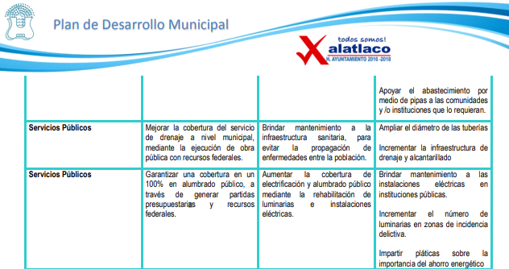

- Incluso, del propio bando municipal se aprecia el número de luminarias contabilizadas hasta el mes de febrero de 2016, como se aprecia:
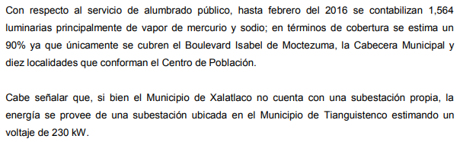

- De lo anterior, se aprecia con claridad, que dentro del plan de Plan de Desarrollo Municipal 2016-2018 del Sujeto Obligado se encuentra considerado el tema de alumbrado público, como un objetivo de pilar para inducir las condiciones propicias para lograr un desarrollo económico equilibrado y sostenible en beneficio de los Xalatlaquenses.
- Finalmente sobre este punto, insistir que dentro de la administración del Sujeto Obligado, la dependencia facultada que puede tener la información que requiere el solicitante puede ser de manera enunciativa más no limitativa es la Dirección de Servicios Públicos ya que dentro de sus atribuciones se encuentran la de mantenimiento, equipamiento y conservación del alumbrado público, lo anterior tiene sustento en los artículos anteriormente transcritos de su vigente Bando Municipal.

- Desarrollado lo anterior, se advierte que el Sujeto Obligado posee, genera y administra la información solicitada, por lo que es pertinente que este Órgano Garante ordene previa búsqueda exhaustiva entre las dependencias facultadas del Sujeto Obligado la entrega del último censo de luminarias de alumbrado público generado al treinta (30) de julio del año en curso, en virtud que fuera esa la fecha de interposición de la solicitud de información de mérito y a petición del particular que determino le fuera remitido el último censo.

- Seguidamente, deviene la solicitud tocante a los recibos de energía eléctrica de alumbrado público emitidos por Comisión Federal de Electricidad de los últimos 3 meses. En ese sentido primeramente referir que el documento que emite la Comisión Federal de Electricidad, por concepto de pago del suministro de energía, es el denominado: Aviso Recibo; de conformidad con la siguiente imagen:
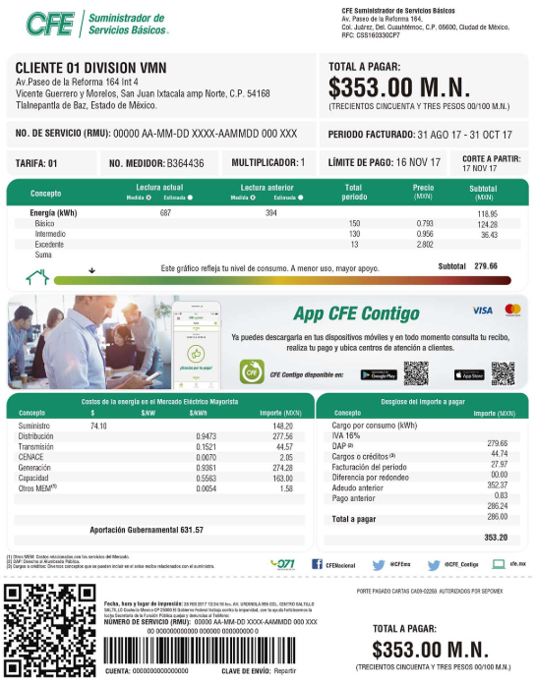

- Aunado a lo anterior, se aprecia que el aviso recibo, es el recibo que expide la Comisión Federal de Electricidad por concepto de pago del servicio de luz, mismo que contiene los siguientes datos: datos generales, cálculo de consumo bimestral, medición del consumo, detalle de facturación, promedio diario de consumo, avisos importantes y talón de caja. De lo que se aprecian datos que al ser pertenecientes al Ayuntamiento no son susceptibles de clasificar como confidencial; sin embargo tal es el caso del número del Certificado de Sello Digital (CSD) y Código bidimensional; se deberá realizar una versión pública en términos del considerando respectivo que se presenta mas adelante.

- Por otro lado, el Manual Único de Contabilidad Gubernamental para las Dependencias y Entidades Públicas del Gobierno y Municipios del Estado de México, tiene como objetivo el proporcionar a las entidades de la administración pública Estatal y Municipal, los elementos necesarios que les permitan contabilizar sus operaciones al establecer los criterios en materia de contabilidad gubernamental; el instrumento básico para su operación es el Catálogo de Cuentas, el cual agrupa un conjunto de conceptos homogéneos, cuya ordenación facilita distinguir y formar agrupaciones generales y de orden particular; mientras que el Instructivo para el manejo de las cuentas, describe, en forma detallada, los distintos conceptos de cargo y abono por los que cada cuenta deberá ser afectada, indicando el número respectivo, su denominación, clasificación y naturaleza, así como la representatividad de su saldo; de igual manera, la Guía Contabilizadora contiene la descripción detallada de las principales operaciones, además de mencionar los documentos fuente que respaldan cada operación, señalando su periodicidad durante un ejercicio e incluye las cuentas a afectar, tanto contable como presupuestalmente.

- Es así, como el Clasificador por objeto de gasto, establece la partida y el concepto del tema que nos ocupa, de la siguiente manera:
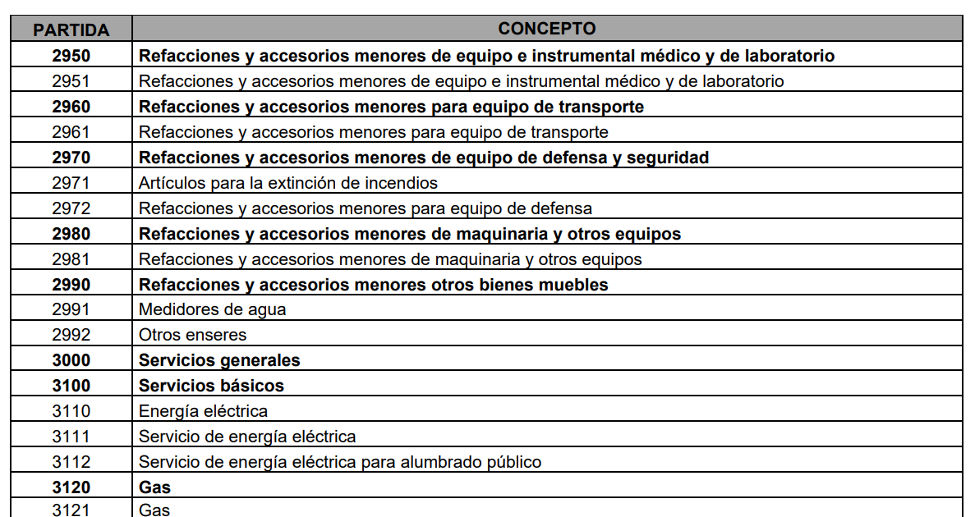
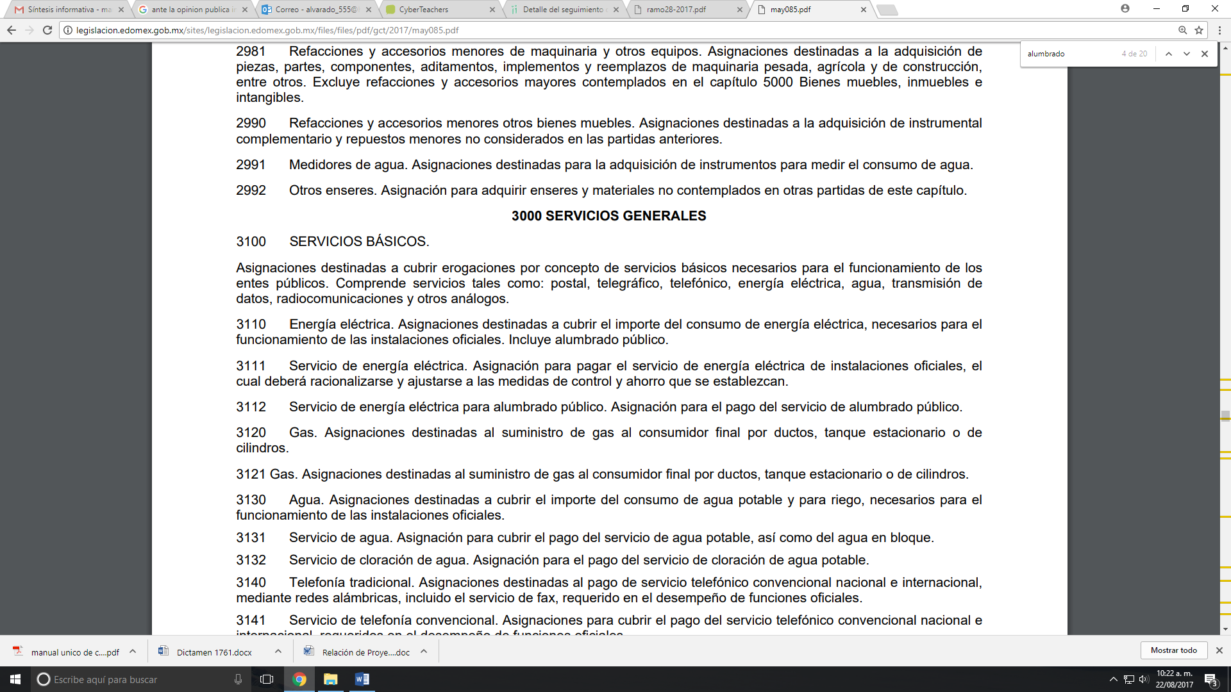
- Por consiguiente, el servicio de energía eléctrica para alumbrado público establece una partida dentro del citado Manual, con la finalidad de que el Sujeto Obligado pueda proporcionar información financiera, presupuestaria, programática y económica para consolidarla y presentarla en la Cuenta Pública del Gobierno y Organismos Auxiliares del Estado de México, así como la Cuenta Pública Municipal y, como resultado, forma parte del presupuesto de egresos del Sujeto Obligado.

- Por otro lado, el Órgano Superior de Fiscalización del Estado de México (OSFEM), emite anualmente los Lineamientos para definir los criterios, formatos y documentación necesaria para presentar los informes mensuales, donde se detalla la información en 6 discos, los cuales deberán entregarse mensualmente al OSFEM, y de los que destaca, en relación con el análisis que nos ocupa, el “Disco 5”, relativo a “imágenes digitalizadas”.

- Dichos Lineamientos, son de observancia general para todos los servidores públicos de las entidades fiscalizables que desempeñen un empleo, cargo o comisión, de cualquier naturaleza en la Administración Pública Municipal y que manejen recursos públicos como lo son los Municipios; en atención a ello, el Informe Mensual deberá ser presentado al Órgano Superior de Fiscalización dentro de los 20 días posteriores al término del mes correspondiente de acuerdo a lo establecido en el artículo 32 de la Ley de Fiscalización Superior del Estado de México, que a la letra dice:

“Artículo 32.- El Gobernador del Estado, por conducto del titular de la dependencia competente, presentará a la Legislatura la cuenta pública del Gobierno del Estado del ejercicio fiscal inmediato anterior, a más tardar el quince de mayo de cada año.
…
Los Presidentes Municipales presentarán a la Legislatura las cuentas públicas anuales de sus respectivos municipios, del ejercicio fiscal inmediato anterior, dentro de los quince primeros días del mes de marzo de cada año; asimismo, los informes mensuales los deberán presentar dentro de los veinte días posteriores al término del mes correspondiente.”
(Énfasis añadido)

- Por lo anterior, se aprecia que la información documental comprobatoria, deberá conservarse en los archivos de la entidad fiscalizada –Municipio-, en original y debidamente integrada en términos de los lineamientos de referencia, pues son susceptibles de revisión directa por el Órgano Superior de Fiscalización del Estado.

- Aunado a lo anterior, en los Lineamientos para la Integración del Informe Mensual 2018, se destaca que, dentro de los informes mensuales, los Ayuntamientos tienen la obligación de rendir la Información referente a imágenes digitalizadas, tal y como se muestra en seguida:

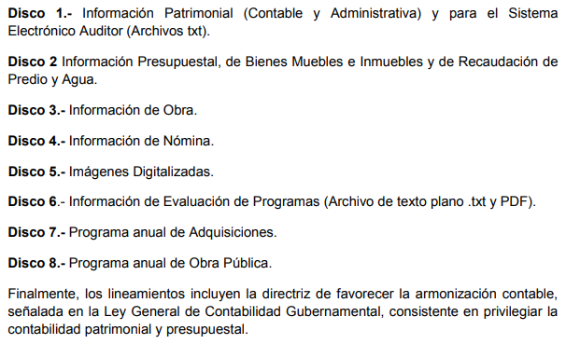

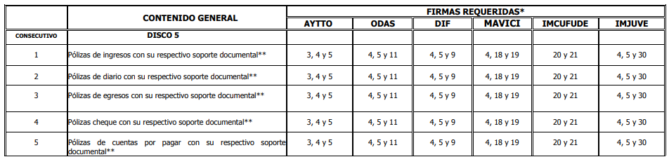

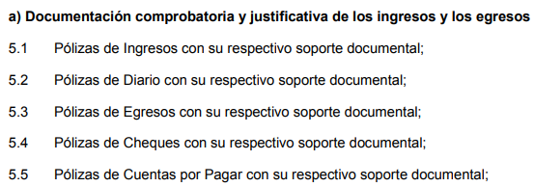

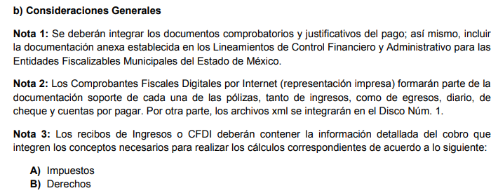

- Tal y como señalaron los citados lineamientos, la documentación anexa se encuentra regulada por los Lineamientos de Control Financiero y Administrativo para las Entidades Fiscalizables Municipales del Estado de México, los cuales tiene como objetivo el establecer las normas en materia de control financiero y administrativo en la obtención, administración y aplicación de los recursos públicos para las entidades fiscalizables municipales.

- Por lo cual, en su artículo décimo primero, se establece que los servidores públicos municipales, tendrán en el ámbito de su competencia, diversas obligaciones, siendo las del Tesorero, las de verificar que todas las pólizas de registro contable y presupuestal se encuentren firmadas por quién las elaboró, revisó y autorizó, las cuales deberán estar soportadas con la documentación original, justificativa, comprobatoria, suficiente, competente, pertinente y relevante, así como que deberán permanecer en custodia y conservación de la tesorería, por un término de cinco años contados a partir del ejercicio presupuestal siguiente al que corresponda; adicionalmente, todos los documentos deberán contar con la leyenda de "OPERADO" para las comprobaciones de los fondos de aportaciones federales y el sello de "PAGADO" para los demás recursos; además, deberá integrar a la póliza de egresos, fotocopia del cheque original, para su debido cotejo.

- Asimismo, deberá exigir que toda la documentación que soporta el ejercicio del gasto reúna los requisitos fiscales que establezcan las disposiciones fiscales federales, cuando hagan pagos a terceros y estén obligados a ello en términos de Ley; finalmente, deberá dar seguimiento de forma mensual a cada uno de sus saldos que se revelan en el "Estado de Situación Financiera", para mantener las cuentas con los saldos reales e integrados con base en lo dispuesto por el Manual Único de Contabilidad Gubernamental para las Dependencias y Entidades Públicas del Gobierno y Municipios del Estado de México.

- Finalmente, el Código Financiero del Estado de México y Municipios establece que las Dependencias, Entidades Públicas y unidades administrativas registrarán contablemente el efecto patrimonial y presupuestal de las operaciones financieras que realicen, en el momento en que ocurran, con base en el sistema y políticas de registro establecidas, en el caso de los Municipios se hará por la Tesorería por lo que todo registro contable y presupuestal deberá estar soportado con los documentos comprobatorios originales, los que deberán permanecer en custodia y conservación de las dependencias, entidades públicas y unidades administrativas que ejercieron el gasto, y a disposición del Órgano Superior de Fiscalización del Estado de México y de los órganos de control interno, por un término de cinco años contados a partir del ejercicio presupuestal siguiente al que corresponda, en el caso de los municipios se hará por la Tesorería.

- Por lo tanto, existe una clara atribución del Sujeto Obligado de remitir la información mensual al ente fiscalizador.

- En ese orden de ideas, existe fuente obligacional por parte del Sujeto Obligado, para generar, poseer y administrar la información solicitada, de conformidad con el artículo 18 de la Ley de Transparencia y Acceso a la Información Pública del Estado de México y Municipios, que a la letra dice:

“Artículo 18. Los sujetos obligados deberán documentar todo acto que derive del ejercicio de sus facultades, competencias o funciones, considerando desde su origen la eventual publicidad y reutilización de la información que generen”

- Aunado a lo anterior, de conformidad con las obligaciones de transparencia común señaladas en el artículo 92, fracciones XXV y XXXV, de la Ley de Transparencia y Acceso a la Información Pública del Estado de México y Municipios, que a la letra señala:

“Artículo 92. Los sujetos obligados deberán poner a disposición del público de manera permanente y actualizada de forma sencilla, precisa y entendible, en los respectivos medios electrónicos, de acuerdo con sus facultades, atribuciones, funciones u objeto social, según corresponda, la información, por lo menos, de los temas, documentos y políticas que a continuación se señalan:
…
XXV. La información financiera sobre el presupuesto asignado, así como los informes del ejercicio trimestral del gasto, en términos de la Ley General de Contabilidad Gubernamental y demás disposiciones jurídicas aplicables;
…
XXXV. Informes de avances programáticos o presupuestales, balances generales y estado financiero;
…”
(Énfasis añadido)

- Por lo cual, es dable ordenar los recibos de pago de energía eléctrica de alumbrado público emitidos por la Comisión Federal de Electricidad correspondientes al servicio de alumbrado público de los meses de mayo, junio y julio de 2018, en versión pública de ser procedente.

- Finalmente, es importante reiterar que como se mencionó con anterioridad, los comprobantes de pago solicitados pudieran contener datos susceptibles de ser testados; tal y como se apreció en los remitidos por el Sujeto Obligado, por lo que, de ser el caso, deberán ser entregados en versión pública en términos del considerando siguiente.

QUINTO. De la versión pública.

- Como ya se ha señalado en el considerando anterior el SUJETO OBLIGADO deberá entregar la información relativa al último censo de luminarias de alumbrado público al treinta (30) de julio del año en curso y los recibos de pago de energía eléctrica de alumbrado público emitidos por la Comisión Federal de Electricidad de los meses de mayo, junio y julio de 2018, soporte documental del cual eventualmente se adviertan datos personales susceptibles de clasificarse como confidenciales mediante una versión pública que deje a la vista los datos que ofrezcan la información requerida.

- Cuando un documento requerido contiene datos persónales susceptible de clasificarse, resulta procedente dicha clasificación conforme a lo señalado por los artículos 3 fracciones IX, XX, XXI y XLV; 91, 137 y 143 de la Ley de Transparencia y Acceso a la Información Pública del Estado de México y Municipios

Artículo 3. Para los efectos de la presente Ley se entenderá por:
(…)
IX. Datos personales: La información concerniente a una persona, identificada o identificable según lo dispuesto por la Ley de Protección de Datos Personales del Estado de México;
(…)
XX. Información clasificada: Aquella considerada por la presente Ley como reservada o confidencial;
XXI. Información confidencial: Se considera como información confidencial los secretos bancario, fiduciario, industrial, comercial, fiscal, bursátil y postal, cuya titularidad corresponda a particulares, sujetos de derecho internacional o a sujetos obligados cuando no involucren el ejercicio de recursos públicos;
(…)
XLV. Versión pública: Documento en el que se elimine, suprime o borra la información clasificada como reservada o confidencial para permitir su acceso.
(…)
Artículo 91. El acceso a la información pública será restringido excepcionalmente, cuando ésta sea clasificada como reservada o confidencial.
(…)
Artículo 137. Cuando un mismo medio, impreso o electrónico, contenga información pública y reservada o confidencial, la Unidad de Transparencia para efectos de atender una solicitud de información, deberán elaborar una versión pública en la que se testen las partes o secciones clasificadas, indicando su contenido de manera genérica y fundando y motivando su clasificación.
(…)
Artículo 143. Para los efectos de esta Ley se considera información confidencial, la clasificada como tal, de manera permanente, por su naturaleza, cuando:
I. Se refiera a la información privada y los datos personales concernientes a una persona física o jurídico colectiva identificada o identificable;
II. Los secretos bancario, fiduciario, industrial, comercial, fiscal, bursátil y postal, cuya titularidad corresponda a particulares, sujetos de derecho internacional o a sujetos obligados cuando no involucren el ejercicio de recursos públicos; y
III. La que presenten los particulares a los sujetos obligados, de conformidad con lo dispuesto por las leyes o los tratados internacionales.
La información confidencial no estará sujeta a temporalidad alguna y sólo podrán tener acceso a ella los titulares de la misma, sus representantes y los servidores públicos facultados para ello.
No se considerará confidencial la información que se encuentre en los registros públicos o en fuentes de acceso público, ni tampoco la que sea considerada por la presente ley como información pública.

- Para la clasificación de la información se requiere cumplir con las formalidades señaladas en la Ley de Transparencia y Acceso a la Información Pública del Estado de México y Municipio, en sus artículos 143 y 149, así como los establecidos en los Lineamientos Generales en Materia de Clasificación y Desclasificación de la Información, así como para la Elaboración de Versiones Públicas.
Artículo 143. Para los efectos de esta Ley se considera información confidencial, la clasificada como tal, de manera permanente, por su naturaleza, cuando:
I. Se refiera a la información privada y los datos personales concernientes a una persona física o jurídico colectiva identificada o identificable;
II. Los secretos bancario, fiduciario, industrial, comercial, fiscal, bursátil y postal, cuya titularidad corresponda a particulares, sujetos de derecho internacional o a sujetos obligados cuando no involucren el ejercicio de recursos públicos; y
- La que presenten los particulares a los sujetos obligados, de conformidad con lo dispuesto por las leyes o los tratados internacionales.
La información confidencial no estará sujeta a temporalidad alguna y sólo podrán tener acceso a ella los titulares de la misma, sus representantes y los servidores públicos facultados para ello.
No se considerará confidencial la información que se encuentre en los registros públicos o en fuentes de acceso público, ni tampoco la que sea considerada por la presente ley como información pública
Los titulares de las áreas deberán determinar que el plazo de reserva sea el estrictamente necesario para proteger la información mientras subsistan las causas que dieron origen a la clasificación, salvaguardando el interés público protegido y tomarán en cuenta las razones que justifican el periodo de reserva establecido.
Excepcionalmente los sujetos obligados con la aprobación de su Comité de Transparencia, podrán ampliar el periodo de reserva hasta por un plazo de cinco años adicionales y por una sola vez, siempre y cuando justifiquen que subsisten las causas que dieron origen a su clasificación, mediante la aplicación de una prueba de daño.
Cuando expiren los plazos de clasificación o se trate de información cuya publicación pueda ocasionar la destrucción o inhabilitación de la infraestructura de carácter estratégico para la provisión de bienes o servicios públicos, que a juicio de un sujeto obligado sea necesario ampliar nuevamente el periodo de reserva de la información, el Comité de Transparencia respectivo deberá hacer la solicitud correspondiente al Instituto, debidamente fundada y motivada, aplicando la prueba de daño y señalando el plazo de reserva, por lo menos con tres meses de anticipación al vencimiento del periodo.
Artículo 149. El acuerdo que clasifique la información como confidencial deberá contener un razonamiento lógico en el que demuestre que la información se encuentra en alguna o algunas de las hipótesis previstas en la presente Ley.
Quincuagésimo sexto. La versión pública del documento o expediente que contenga partes o secciones reservadas o confidenciales, será elaborada por los sujetos obligados, previo pago de los costos de reproducción, a través de sus áreas y deberá ser aprobada por su Comité de Transparencia.
Quincuagésimo séptimo. Se considera, en principio, como información pública y no podrá omitirse de las versiones públicas la siguiente:
I. La relativa a las Obligaciones de Transparencia que contempla el Título V de la Ley General y las demás disposiciones legales aplicables;
II. El nombre de los servidores públicos en los documentos, y sus firmas autógrafas, cuando sean utilizados en el ejercicio de las facultades conferidas para el desempeño del servicio público, y
III. La información que documente decisiones y los actos de autoridad concluidos de los sujetos obligados, así como el ejercicio de las facultades o actividades de los servidores públicos, de manera que se pueda valorar el desempeño de los mismos.
Lo anterior, siempre y cuando no se acredite alguna causal de clasificación, prevista en las leyes o en los tratados internaciones suscritos por el Estado mexicano.
Quincuagésimo octavo. Los sujetos obligados garantizarán que los sistemas o medios empleados para eliminar la información en las versiones públicas no permitan la recuperación o visualización de la misma.

- Ante una solicitud de acceso a la información que resulte con información clasificada como confidencial, es viable de acuerdo a las disposiciones legales elaborar una versión pública. La versión pública debe ser autorizada por el Comité de Información, se debe de emitir un acuerdo de clasificación, previo a la entrega de la información al recurrente, el cual se debe de elaborar.

- Es de señalar, que por lo que hace a las versiones públicas, el SUJETO OBLIGADO debe cumplir con las formalidades exigidas en la Ley, por lo que para tal efecto emitirá el Acuerdo del Comité de Información en términos de los artículos 49 fracción VIII, 122, 135 y 149 de la Ley de Transparencia y Acceso a la Información Pública del Estado de México, con el cual sustentara la clasificación de datos y con ello la "versión pública" de los documentos materia de la solicitud.

- Por lo tanto, la entrega de documentos, en su versión pública, debe acompañarse necesariamente del Acuerdo del Comité de información que la sustente, en el que se expongan los fundamentos y razonamientos que llevaron al SUJETO OBLIGADO a testar, suprimir o eliminar datos de dicho soporte documental, ya que no hacerlo implica que lo entregado no es legal ni formalmente una versión pública, sino más bien una documentación ilegible, incompleta o tachada; pues no señalar las razones por las que no se aprecian determinados datos, ya sea porque se testan o suprimen, deja al solicitante en estado de incertidumbre, al no conocer o comprender porque no aparecen en la documentación respectiva, es decir, si no se exponen de manera puntual las razones de ello se estaría violentando desde un inicio el derecho de acceso a la información del solicitante.

- De estos dispositivos legales, se desprende que el derecho de acceso a la información pública tiene como limitante el respeto a la intimidad y a la vida privada de las personas, es por ello que este Instituto debe cuidar que los datos personales que obren en poder de los sujetos obligados sean protegidos y únicamente se den a conocer aquéllos que abonen a la rendición de cuentas y a la transparencia en el ejercicio de las atribuciones que tienen conferidas. De este modo, en armonía entre los principios constitucionales de máxima publicidad y de protección de datos personales, la ley permite la elaboración de versiones públicas en las que se suprima aquella información relacionada con la vida privada de los particulares y de los servidores públicos.
- Si el servidor público incumple con estas formalidades y entrega la información sin proteger los datos personales incumple con lo que estipula las disposiciones legales establecidas, asimismo que si entrega un documento testado sin el debido acuerdo de clasificación.

- Finalmente se concluye que los Sujetos Obligados deberá de elaborar las versiones públicas respecto de aquella información que considere susceptible de clasificarse, debiendo de considerar las formalidades que establece la normatividad aplicable, de lo contrario se consideran documentos alterados o de clasificación fraudulenta.

- Por lo anteriormente expuesto y fundado, este ÓRGANO GARANTE emite los siguientes:

R E S O L U T I V O S
PRIMERO. Resultan fundadas las razones o motivos de inconformidad hechos valer en el recurso de revisión 02768/INFOEM/IP/RR/2018 en términos de los Considerandos CUARTO y QUINTO de la presente resolución.
SEGUNDO. Se REVOCA la respuesta emitida por el Ayuntamiento de Xalatlaco y se ORDENA entregar vía Sistema de Acceso a la Información Mexiquense (SAIMEX), en de ser el caso versión pública, la siguiente información:
- Último censo de luminarias de alumbrado público generado al treinta (30) de julio de 2018; y

- Recibos de pago de energía eléctrica de alumbrado público, emitidos por la Comisión Federal de Electricidad, correspondientes a los meses de mayo, junio y julio de 2018.

Para efectos de lo anterior se deberá emitir el Acuerdo del Comité de Transparencia en términos de los artículos 49 fracción VIII y 132 fracción II de la Ley de Transparencia y Acceso a la Información Pública del Estado de México y Municipios, en el que funde y motive las razones sobre los datos que se supriman o eliminen dentro del soporte documental respectivo objeto de las versiones públicas que se formulen y se ponga a disposición de ------------------------------------------------------------------------------------.

TERCERO. Notifíquese al Titular de la Unidad de Transparencia del SUJETO OBLIGADO, para que conforme a los artículos 186 último párrafo, 189 párrafo segundo y 199 de la Ley de Transparencia y Acceso a la Información Pública del Estado de México y Municipios, vigente, dé cumplimiento a lo ordenado dentro del plazo de diez días hábiles, debiendo rendir a este Instituto el informe de cumplimiento de la resolución en un plazo de tres días hábiles posteriores.

CUARTO. Notifíquese a --------------------------------------------------------------- la presente resolución.

QUINTO. Se hace del conocimiento de ------------------------------------------------------------------ que, de conformidad con lo establecido en el artículo 196 de la Ley de Transparencia y Acceso a la Información Pública del Estado de México y Municipios, en caso de que considere que la resolución le cause algún perjuicio podrá impugnarla vía juicio de amparo en los términos de las leyes aplicables.
ASÍ LO RESUELVE, POR UNANIMIDAD DE VOTOS, EL PLENO DEL INSTITUTO DE TRANSPARENCIA, ACCESO A LA INFORMACIÓN PÚBLICA Y PROTECCIÓN DE DATOS PERSONALES DEL ESTADO DE MÉXICO Y MUNICIPIOS, CONFORMADO POR LOS COMISIONADOS ZULEMA MARTÍNEZ SÁNCHEZ; EVA ABAID YAPUR; JOSÉ GUADALUPE LUNA HERNÁNDEZ; JAVIER MARTÍNEZ CRUZ Y LUIS GUSTAVO PARRA NORIEGA, EN LA TRIGÉSIMA CUARTA SESIÓN ORDINARIA CELEBRADA EL DÍA DIECINUEVE DE SEPTIEMBRE DE DOS MIL DIECIOCHO, ANTE EL SECRETARIO TÉCNICO DEL PLENO ALEXIS TAPIA RAMÍREZ.
Zulema Martínez Sánchez
Comisionada Presidenta
(Rúbrica)
Eva Abaid Yapur  Comisionada  (Rúbrica) | José Guadalupe Luna Hernández  Comisionado  (Rúbrica)
Javier Martínez Cruz  Comisionado  (Rúbrica) | Luis Gustavo Parra Noriega  Comisionado  (Rúbrica)
Alexis Tapia Ramírez
Secretario Técnico del Pleno
(Rúbrica)

Esta hoja corresponde a la resolución de fecha diecinueve de septiembre de dos mil dieciocho, emitida en el recurso de revisión 02768/INFOEM/IP/RR/2018.

Consultable en http://www.xalatlaco.gob.mx/contenidos/xalatlaco/editor/files/PLANEACION/PDM_Xalatlaco_%202016%20-%202018.pdf
Disponible en: https://www.cfe.mx/Casa/InformacionCliente/Pages/Conoce-tu-recibo.aspx
Disponible en : https://www.osfem.gob.mx/04_Normatividad/doc/Normatividad/2018/03_LinElabyPresInfoMenMpal18.pdf
Artículo 344 del Código Financiero del Estado de México y Municipios
Artículo 122. La clasificación es el proceso mediante el cual el sujeto obligado determina que la información en su poder actualiza alguno de los supuestos de reserva o confidencialidad, de conformidad con lo dispuesto en el presente título. Los supuestos de reserva o confidencialidad previstos en las leyes deberán ser acordes con las bases, principios y disposiciones establecidos en la Ley General y, en ningún caso, podrán contravenirla. Los titulares de las áreas de los sujetos obligados serán los responsables de clasificar la información, de conformidad con lo dispuesto en la presente Ley y demás disposiciones jurídicas aplicables.
Artículo 135. Los lineamientos generales que se emitan al respecto en materia de clasificación de la información reservada y confidencial y, para la elaboración de versiones públicas, serán de observancia obligatoria para los sujetos obligados.

